卢氏电大2018年春季新生开学典礼

2018年4月28日，卢氏电大2018春季新生在青少年活动中心六楼举行隆重的开学典礼暨入学教育，卢氏电大的全体教师、班主任及127名新学员参加了开学典礼。

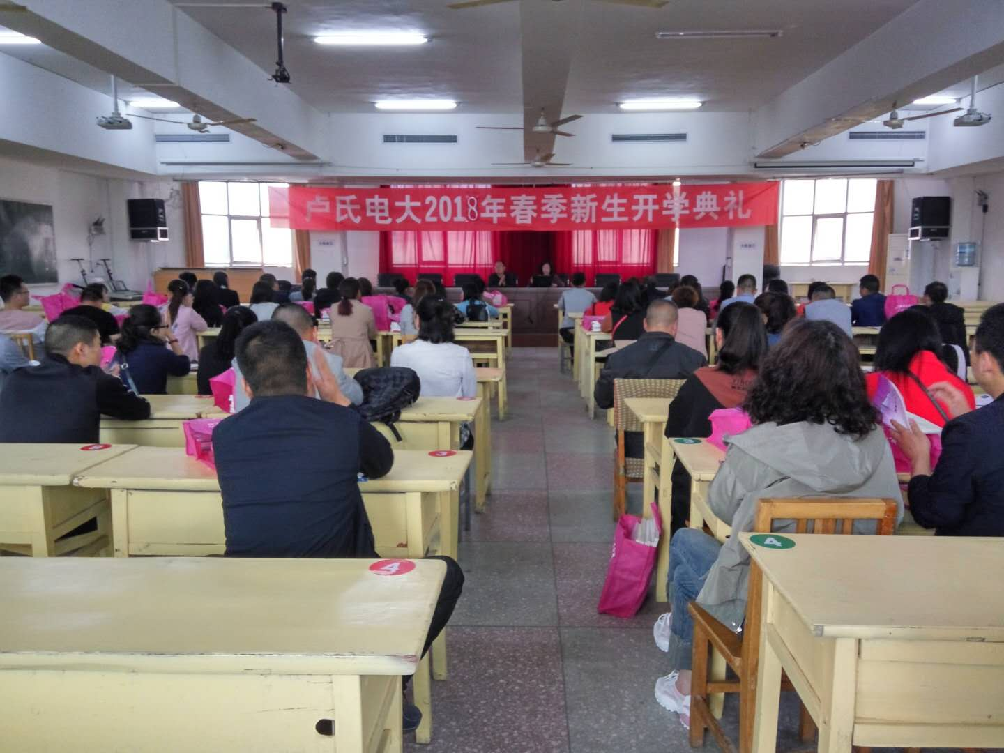

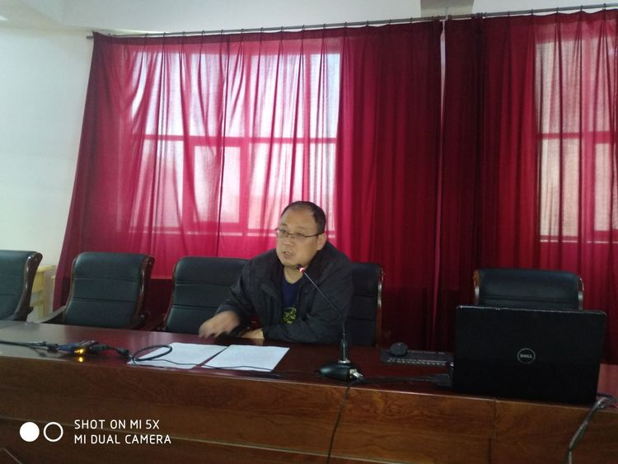

首先，主管电大的常务副校长张建超校长致热情洋溢的欢迎词，提出新时期、新希望、新要求，并对电大的办学特色、学习形式做了说明，同时对考试作弊入刑问题做了重点强调。其次，由教务科主管电大教学的陈老师，就电大的管理模式和学习形式做了详细的解读，希望大家能尽快熟悉电大、了解电大、融入电大的学习生活；并承诺卢氏电大的全体教师将会认真倾听学生的心声，为大家提供最贴心、最精准的学习支持服务。其次，潘老师就学习方法和考试形式、方式做了具体指导，教学员如何在教学平台获取学习资源，学会学习，激发他们的学习热情。要求新学员要充分利用电大丰富、优质的教育资源，树立终身学习理念，志存高远，不断追求卓越，实现自己的人生价值。

又是一年春光好，正当扬帆奔新程。新的学期，新的起点，卢氏电大将在学校领导的带领下，以此为契机，秉承“开放、共享、服务”的理念，坚持以服务教学为己任，办学与服务并举，抓机遇，促发展，办几层电大的示范校，使卢氏电大的教学、管理、服务再上新台阶。

